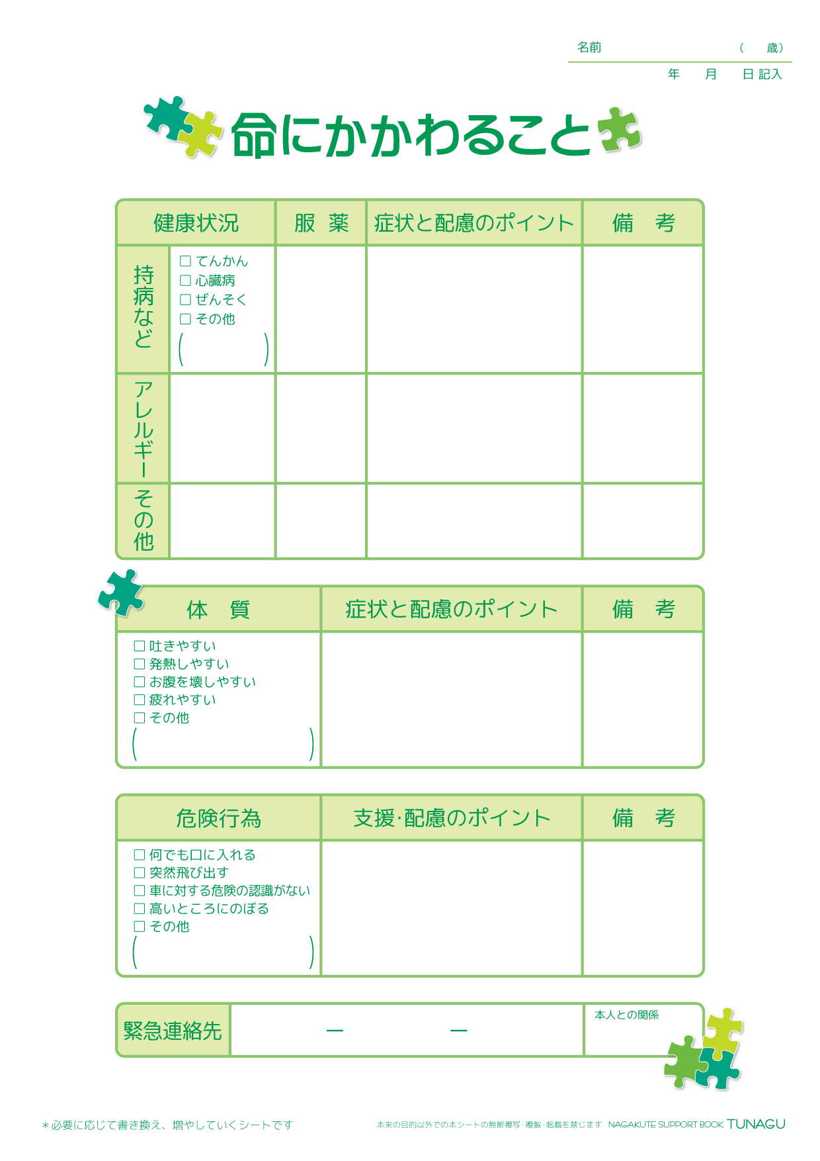

長久手 太郎

3

2025

4

1

母

090-1234-5678

✓

✓

✓

✓

✓

✓

✓

✓

✓

✓

✓

✓

✓

✓

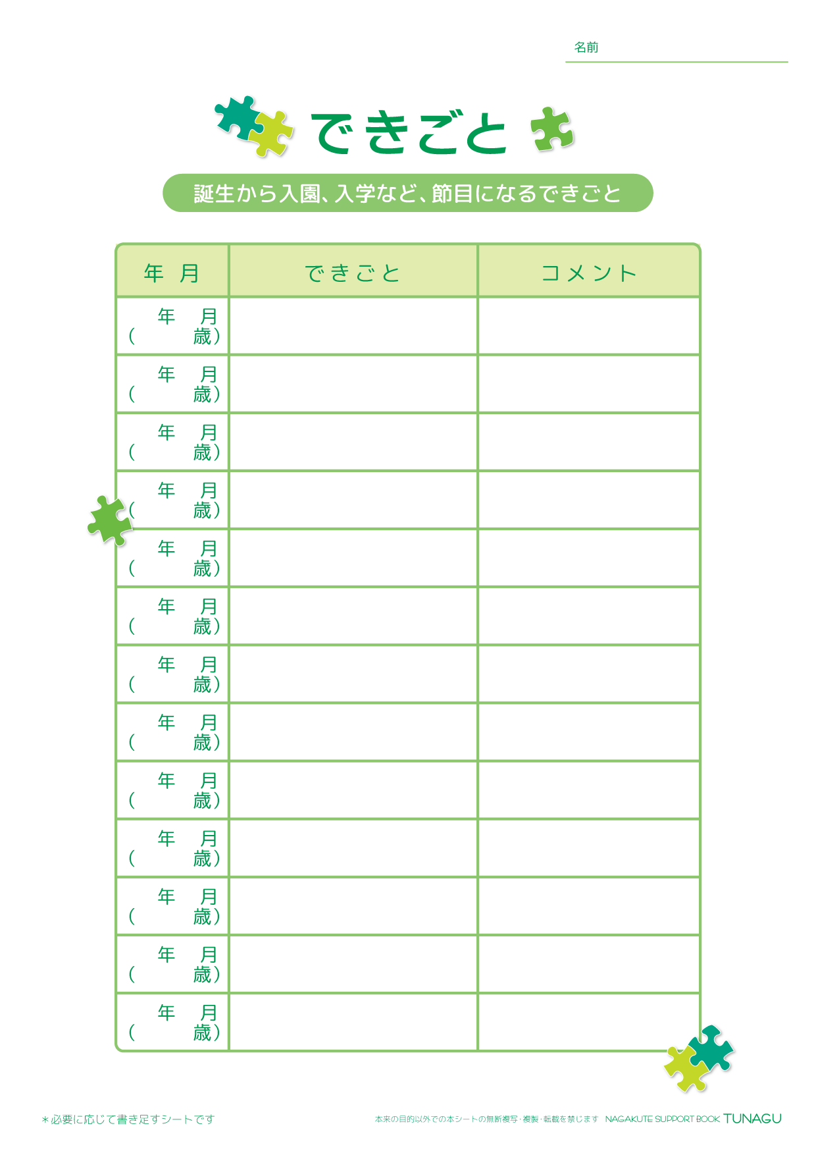

長久手 太郎



2012

12

0